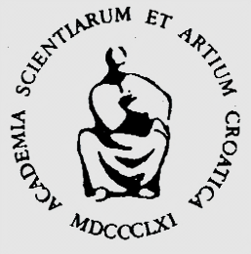

RAZRED ZA MEDICINSKE ZNANOSTI
HRVATSKE AKADEMIJE ZNANOSTI I UMJETNOSTI

Organizira
XII. znanstveni skup o poremećajima mozga

MOZAK KOJI TRAJE – PRIVILEGIJ ILI MOGUĆNOST

u petak, 21. ožujka 2014., s početkom u 10.00 sati
u palači Hrvatske akademije znanosti i umjetnosti,
Zrinski trg 11, Zagreb

U povodu obilježavanja Europske godine mozga – 2014.
„Every man can, if he so desires, become a sculptor of his own brain.“
Santiago Ramon y Cajal

ZNANSTVENI ODBOR

Redoviti članovi
Razreda za medicinske znanosti
Hrvatske akademije znanosti i umjetnosti

S. Cvetnić, I. Čikeš, D. Dekaris, V. Demarin, V. Goldner,
D. Ikić, I. Kostović, Z. Kusić, J. Madić, D. Miličić, M. Pećina,
I. Prpić, Ž. Reiner, D. Rukavina, M. Šarić,
E. Topolnik, T. Wickerhauser

Voditeljica skupa: akademkinja Vida Demarin

PROGRAM

10.00 Zvonko Kusić, predsjednik Hrvatske akademije znanosti i umjetnosti

Marko Pećina, tajnik Razreda za medicinske znanosti HAZU-a
Pozdravna riječ
10.30 Vida Demarin
Neuroplastičnost mozga
11.00 Željko Reiner
Mozak i lipidi
11.30 Veljko Đorđević
Kronični stres - od patofiziologije do liječenja
12.00 Sandra Morović
Uloga tjelesne aktivnosti u zaštiti moždanih funkcija

12.30 Željka Josipović-Jelić
Brain mapping
13.00 Predstavljanje novog broja časopisa RAD Hrvatske akademije znanosti i umjetnosti

Skup će biti vrednovan prema pravilniku Hrvatske liječničke komore.
Kotizacije nema.

